Учреждение образования

«БЕЛОРУССКИЙ ГОСУДАРСТВЕННЫЙ ТЕХНОЛОГИЧЕСКИЙ УНИВЕРСИТЕТ»

Разработка программных роботов

Студент: Беласин Д. А.

ФИТ 3 курс 1 группа

Преподаватель:

Минск 2024

**Лабораторная работа №1**

Задание 1

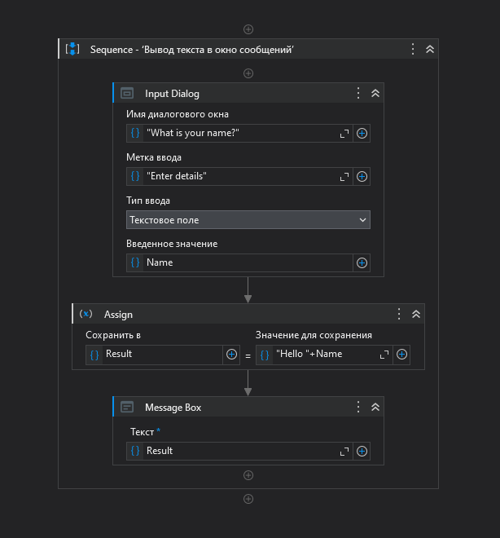



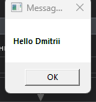

**Задание 2**

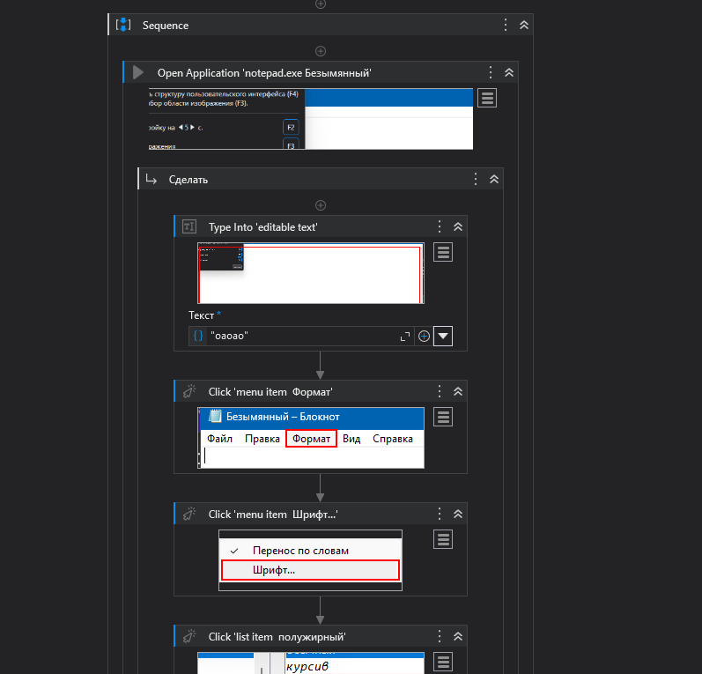

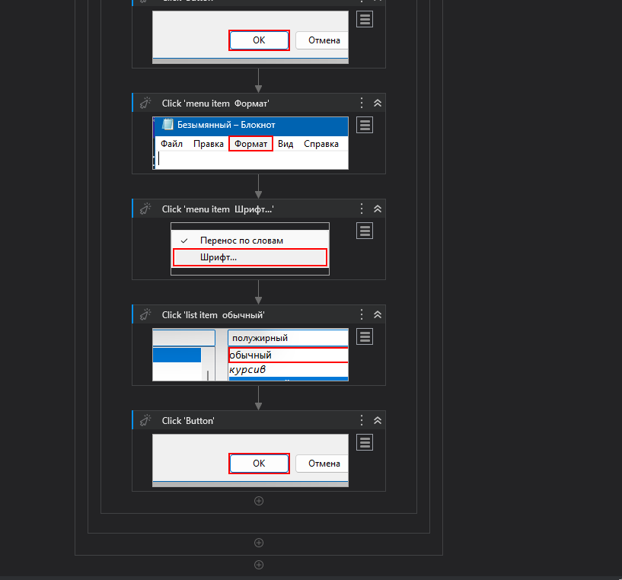

**Задание 3**

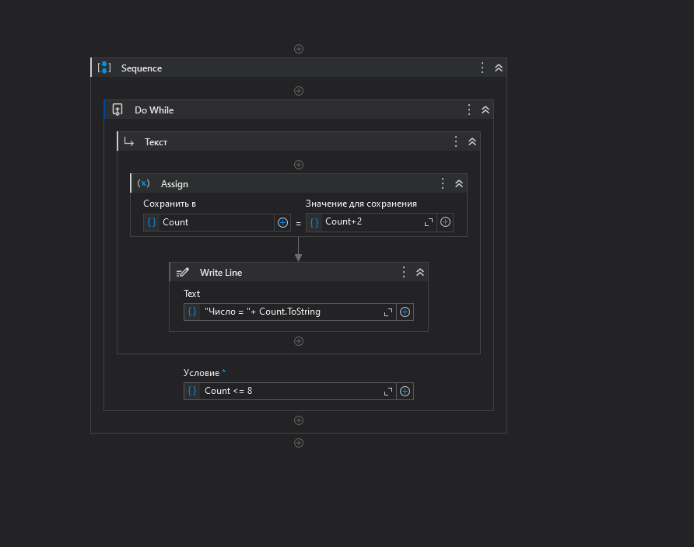

**Задание 4**

**Задание 5**